**2015年普通高等学校招生全国统一考试（海南卷）**

**理科数学**

**注意事项**

1.本试卷分第Ⅰ卷（选择题）和第Ⅱ卷（非选择题）两部分。答卷前，考生务必将自己的姓名、准考证号填写在本试卷和答题卡相应位置上。

2.回答第Ⅰ卷时，选出每小题答案后，用铅笔把答题卡上对应题目的答案标号涂黑。如需改动，用橡皮擦干净后，再选涂其他答案标号，写在本试卷上无效。

3.回答第Ⅱ卷时，将答案写在答题卡上，写在本试卷上无效。

4.考试结束后，将本试卷和答题卡一并交回。

第Ⅰ卷

**一、选择题：本大题共12小题，每小题5分，在每小题给出的四个选项中，只有一项是符合题目要求的.**

1.已知集合A=｛-2，-1,0,2｝，B=｛x|（X-1）（x+2）＜0｝,则A∩B=

（A）｛－1，0｝ （B）｛0，1｝ （C）｛-1，0，1｝ （D）｛0，1，2｝

2.若a为实数且（2+*ai*）（*a*-2*i*）=－4*i*，则*a* =

（A）-1 （B）0 （C）1 （D）2

1. 根据下面给出的2004年至2013年我国二氧化硫排放量（单位：万吨）柱形图。以下结论不正确的是

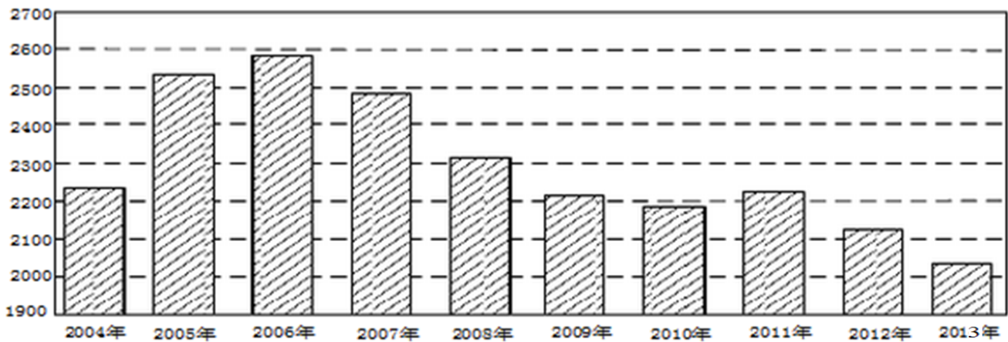

（A）逐年比较，2008年减少二氧化硫排放量的效果最显著

（B）2007年我国治理二氧化硫排放显现

（C）2006年以来我国二氧化硫年排放量呈减少趋势

（D）2006年以来我国二氧化硫年排放量与年份正相关

4.等比数列｛$a_{n}$｝满足 $a_{1}$ =3， $a_{1}+ a_{3}+ a_{5}$ =21，则 $a_{3}+ a_{5}+{ a}_{7}$ =

（A）21 （B）42 （C）63 （D）84

5.设函数 $f(x)$ =，则 $f (－2)$ + $f (\log_{2}{12})$ =

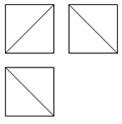 （A）3 （B）6 （C）9 （D）12

1. 一个正方体被一个平面截去一部分后，剩余部分的三视图如右图，则

截去部分体积与剩余部分体积的与剩余部分体积的比值为

（A） （B） （C） （D）

7.过三点*A*（1,3），*B*（4,2），*C*（1,-7）的圆交于y轴于M、N两点，则=

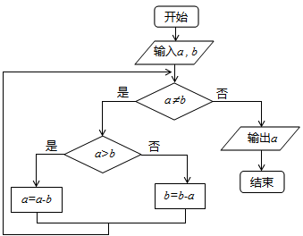 （A）2 （B）8 （C）4 （D）10

8.右边程序抗土的算法思路源于我国古代数学名著《九章算术》

中的“更相减损术”。执行该程序框图，若输入 $a,b$ 分别为14,18，

则输出的 $a=$

（A）0

（B）2

（C）4

（D）14

1. 已知A,B是球O的球面上两点，∠AOB=90,C为该球面上的动点，若三棱锥O-ABC体

积的最大值为36，则球O的表面积为

（A）36π （B）64π （C）144π （D）256π

1. 如图，长方形ABCD的边AB=2，BC=1，O是AB的中点，点P沿着边BC，CD与

DA运动，∠BOP= $x$。将动点P到AB两点距离之和表示为 $x$ 的函数 $f（x）$，则 $f（x）$

的图像大致为

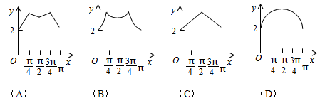

1. 已知*A*，*B*为双曲线*E*的左，右顶点，点*M*在*E*上，∆*ABM*为等腰三角形，且顶角为

120°，则*E*的离心率为

(A) (B)2 (C) (D)

12.设函数 $f’(x)$ 是奇函数 $f (x)(x∈R)$ 的导函数， $f（−1）=0$，当 $x>0$ 时， $x f’(x)－f (x)＜0$，则使得 $f (x) >0$ 成立的 $x$ 的取值范围是

(A) (－∞，－1)∪(0，1) (B) (－1，0)∪(1，＋∞)

(C) (－∞，－1)∪(－1，0) (D) (0，1)∪(1，＋∞)

**第Ⅱ卷**

**本卷包括必考题和选考题两部分.第13题~第21题为必考题，每个试题考生必须做答.第22题~第24题为选考题，考生根据要求做答。**

**二、填空题：本大题共4小题，每小题5分。**

13.设向量 $a，b$ 不平行，向量 $λa＋b$ 与 $a＋2b$ 平行，则实数 $λ$ =________.(用数字填写答案)

14.若 $x，y$ 满足约束条件，则 $z= x＋y$ 的最大值为____________..

15.4的展开式中的奇数次幂项的系数之和为32，则 $a$ =__________.

16.设*Sn*是数列{$a_{n}$}的前 $n$ 项和，且 $a_{1}$ =－1， $a_{n}+1=S_{n} S_{n+1}$，则*=*________.

**三、解答题：解答应写出文字说明，证明过程或演算步骤.**

17.（本小题满分12分）

∆ABC中，D是BC上的点，AD平分∠BAC，∆ABD是∆ADC面积的2倍。

(Ⅰ) 求；

(Ⅱ) 若AD=1，DC=，求BD和AC的长.

18. （本小题满分12分）

某公司为了解用户对其产品的满意度，从A，B两地区分别随机调查了20个用户，得到用户对产品的满意度评分如下：

A地区：62 73 81 92 95 85 74 64 53 76

78 86 95 66 97 78 88 82 76 89

B地区：73 83 62 51 91 46 53 73 64 82

93 48 65 81 74 56 54 76 65 79

（Ⅰ）根据两组数据完成两地区用户满意度评分的茎叶图，并通过茎叶图比较两地区满意度评分的平均值及分散程度（不要求计算出具体值，得出结论即可）；

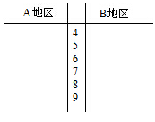

（Ⅱ）根据用户满意度评分，将用户的满意度从低到高分为三个不等级：

|  |  |  |  |
| --- | --- | --- | --- |
| 满意度评分 | 低于70分 | 70分到89分 | 不低于90分 |
| 满意度等级 | 不满意 | 满意 | 非常满意 |

记时间C：“A地区用户的满意度等级高于B地区用户的满意度等级”。假设两地区用户的评价结果相互独立。根据所给数据，以事件发生的频率作为相应事件发生的概率，求C的概率

19. （本小题满分12分）

如图，长方体 $ABCD−A_{1}B_{1}C_{1}D_{1}$ 中 $AB=16，BC=10$， $AA_{1}$ =8，点 $E，F$ 分别在 $A_{1}B_{1}$， ${D_{1}C}_{1}$ 上， $A_{1}E$ = $D_{1}F$。过带你 $E，F$ 的平面 $α$ 与此长方体的面相交，交线围成一个正方形

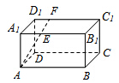

（Ⅰ）在图中画出这个正方形（不必说出画法和理由）

（Ⅱ）求直线 $AF$ 与平面 $α$ 所成角的正弦值

1. （本小题满分12分）

已知椭圆C：2+ 2 = 2 ，直线l不过原点O且不平行于坐标轴，l与C有

两个交点A，B，线段AB的中点为M.

（I）证明：直线OM的斜率与l的斜率的乘积为定值；

（II）若*l*过点(， $m$),延长线段OM与C交于点P，四边形OAPB能否平行四边行？

若能，求此时 $l$ 的斜率，若不能，说明理由.

21. （本小题满分12分）

设函数 $f\left(x\right)=e^{mx}+x^{2}−mx$.

(Ⅰ)证明： $f(x)$ 在（－∞，0）单调递减，在（0，＋∞）单调递增；

（Ⅱ）若对于任意 $x_{1},{ x}_{2}$ ∈[-1,1],都有｜ $f(x_{1})− f(x_{2})$ ｜≤ $e−1$,求 $m$ 的取值范围

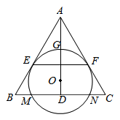 **请考生在第22、23、24题中任选一题做答，如果多做，则按所做的第一题计分，做答时请写清题号.**

22.（本小题满分10分）选修4—1：几何证明选讲

如图，*O*为等腰三角形*ABC*内一点*，*圆O与http://latex.codecogs.com/gif.latex?%5CDelta*ABC*的底边*BC*交于*M、N*两点与底边上的高*AD*交于点*G*，且与*AB、AC*分别相切于*E、F*两点.

（I）证明：*EF*平行于*BC*

（II） 若*AG*等于圆*O*的半径，且*AE=MN=*http://latex.codecogs.com/gif.latex?2%5Csqrt%7B3%7D,求四边形*EBCF*的面积。

23（本小题满分10分）选修4-4：坐标系与参数方程

在直角坐标系*xOy*中，曲线C1:，其中0≤*α＜π* ，在以O为极点，x轴正半轴为极轴的极坐标系中，曲线C2：，曲线C3：.

（I）.求C2与C3交点的直角坐标

（II）.若C1与C2相交于点A，C1与C3相交于点B，求的最大值

（24）（本小题满分10分）选修4-5不等式选讲

设 $a、b、c、d$ 均为正数，且 $a+b=c+d$*,*证明：

（I）若 $ab＞cd$，则；

（II）是的充要条件.

（24）（本小题满分10分）选修4-5不等式选讲

设均为正数，且*,*证明：

（I）若，则；

（II）是的充要条件.